**Алгоритм решения**

**Алгоритм подачи заявки клиента**

1. Запустить программу
2. Войти в учётную запись работника
3. Внесение заявки
   1. Открыть таблицу с заявками
   2. Ввести данные нового клиента
   3. Нажать на кнопку «Сохранить»
4. Закрыть программу
5. Подтвердить, должна ли программа сохранить новые данные, если не была нажата кнопка «Сохранить»

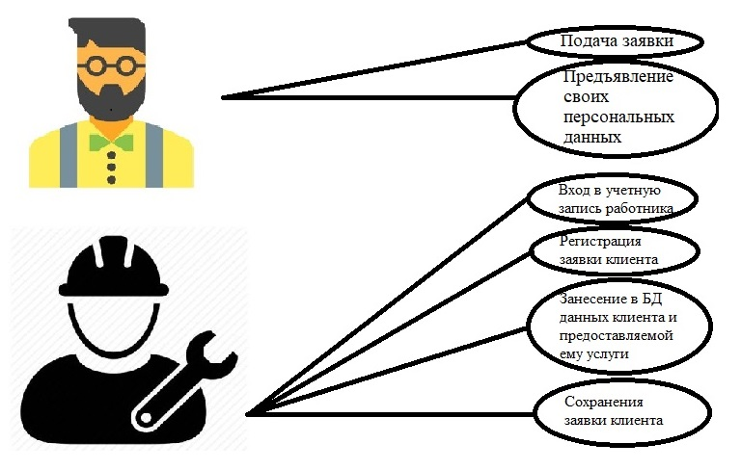

Рис 1. Алгоритм подачи заявки клиента

**Алгоритм печати квитанции**

1. Запустить программу
2. Войти в учётную запись работника
3. Печать квитанции
   1. Открыть заявку клиента из БД
   2. Нажать на кнопку «Печатать квитанцию»
   3. Ввести данные клиента в поля для печати квитанции
   4. Нажать на кнопку «Распечатать»
4. Закрыть программу